RESULTATER FRA VEIDEKKELEKENE LILLEHAMMER 21-23 juni 2019

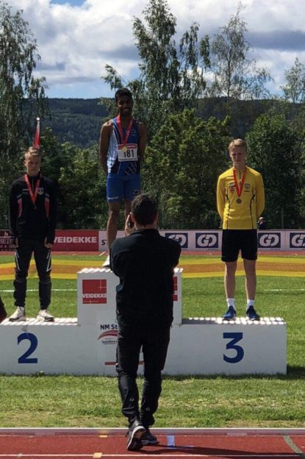
Sivert Moen nr 3 på 400m.
Veidekkelekene Lillehammer 20.06-23.06.2019
J16
Nora Hegdahl | 1500 m | 4,53,52 | nr. 2
Nora Hegdahl | lengde | 5,02 | nr. 2
Nora Hegdahl | 800 m | 2,19,66 | nr. 6
J 18/19
Amalie Grande Bjørnstad | 200 m | 27,7 | nr. 8
Amalie Grande Bjørnstad | 100 m | 13,14 | nr. 5
G15
Sivert Moen | 200 m | 24,23 | nr. 6
Sivert Moen | 400 m | 55,54 | nr. 3
Sivert Moen | 800 m | 2,13,89 | nr. 7
G16
Gustav Belbo Lagestad | lengde | 5,52 | nr. 3
Gustav Belbo Lagestad | høyde | 1,70 | nr. 1
G 18/19
Petter Fuglestrand | lengde | 5,78 | nr. 4
Petter Fuglestrand | høyde | 1,60 | nr. 4
G10
Jonas Belbo Lagestad | 60 m | 9,58
Jonas Belbo Lagestad | lengde | 3,59
Jonas Belbo Lagestad | 600 m | 1,57,52

Racerunning RR2, 100m
1. Odd Markus Lütken 19.08

